Jak proměnit městskou terasu v zelenou oázu

Praha 18. června 2020 – Kdo nemá ve městě zahrádku, snaží si vytvořit své místo k odpočinku alespoň na balkoně nebo terase. Přinášíme několik nápadů, jak takový prostor oživit. Díky praktickým radám a barvám od Balakrylu proměníte každou městskou terasu či balkon v útulný kout.

Tipy pro vaše místo na slunci
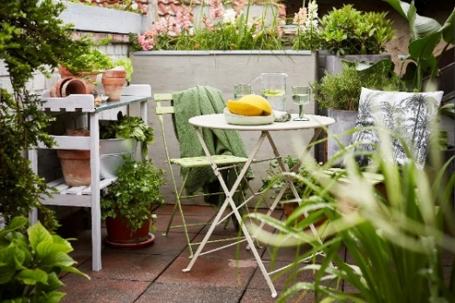
- Materiál – Při výběru nábytku a doplňků se zkuste zaměřit na jeden hlavní materiál a jednu barvu. Pokud se nedaří takový nábytek sehnat, sáhněte po barvách a štětci. S barvami od Balakrylu můžete snadno sjednotit celý prostor do jedné barevné kombinace. Pokud vás kombinace časem omrzí, můžete ji díky Balakryl barvám, které lze natónovat až do 20 000 odstínů, jednoduše na další sezonu změnit.
- Barevnost – Světlejší barvy, jako bílá, světlá šedá nebo zelená, působí nejen svěže a útulně, ale také pomohou vaši terasu nebo balkon opticky zvětšit a v případě zastřešených balkonů i prosvětlit.
- Lazurování – Současným trendem, který k nám dorazil ze Skandinávie, je natírat dřevěné prvky v exteriéru (i interiéru) bílými a šedými lazurami. S novou bílou tenkovrstvou lazurou Balakryl Dixol dodáte moderní a přitom přírodní vzhled nábytku i truhlíkům nebo třeba vnitřním palubkám. „Podle průzkumu IBRS 2020 je skandinávský styl bydlení vůbec nejoblíbenější, takže se jako trend odráží i ve volbě odstínů dřeva a lazurování. Lazury zachovávají strukturu dřeva a zvýrazňují letokruhy. Bílý odstín lazury navíc patří např. v síti Dům barev mezi nejžádanější odstíny,“ informuje Lenka Švecová, brand manažerka značky Balakryl.
- Zašedlé dřevo – Každé dřevo si zaslouží druhou šanci. Zašedlé dřevěné plochy doporučujeme vyčistit účinným a rychlým přípravkem na čištění dřeva, např. Bondex Renovation. Čistič dřevo projasní, navrací mu přirozenou barvu a vzhled.
- Nábytek – Nemáte na balkoně dostatek místa? Tento problém snadno vyřeší skládací nábytek, který oceníte také při jeho uskladnění přes zimu.
- Zeleň – Bez okrasných rostlin by se žádná terasa ani balkon neobešly. Prostor nejen zútulní, ale zároveň ho ochlazují a slouží i jako ochrana před zvědavými pohledy sousedů. Pěstovat můžete bylinky do kuchyně nebo i takové, které odradí obtížný hmyz. Hitem je citronová tráva.
Balakryl tip: Méně je někdy více. K moderní a stylové terase postačí jen pár jednoduchých doplňků v jemných tónech. Zkuste sladit nábytek s dekami, polštářky a květináči ve stejných odstínech.

My jsme se pustili do renovace dřevěného truhlíku, stolku na květiny a zahradních židliček. Díky hezkému počasí a rychleschnoucím nátěrům od Balakrylu jsme vše stihli za jediný den!
Renovace truhlíku
Roky na slunci a dešti se na dřevěném truhlíku neblaze podepsaly. Buď můžete pomocí brusky zbrousit povrch až na zdravé dřevo, nebo použít speciální čistič na zašedlé dřevo Bondex Renovation. Naneste ho štětcem, nechte 15 minut působit, pak vydrhněte kartáčem ve směru vláken, následně opláchněte vodou a nechte povrch vyschnout.
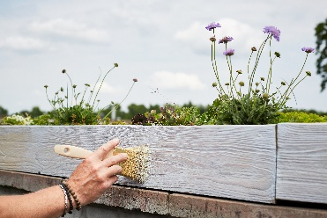
Suchý povrch zbruste pomocí brusné houbičky, opět ve směru dřevních vláken. Truhlík omeťte od prachu a natřete 2 vrstvami tenkovrstvé lazury Balakryl Dixol ve světle šedém odstínu v rozestupu jedné až dvou hodin. Lazura zvýrazní strukturu dřeva a chrání před UV zářením, deštěm i větrem.

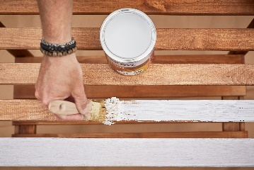
Renovace stolku na květiny
Klasický hnědý odstín stolku na květiny se nehodil do terasy laděné do nových jemných barev. Proto jsme původní hnědou lazuru nejprve lehce zbrousili, povrch jsme očistili a natřeli trendy bílou lazurou Balakryl Dixol. Lazura oproti krycím barvám nechává vyniknout strukturu dřeva a zachovává přírodní vzhled.

Renovace židlí
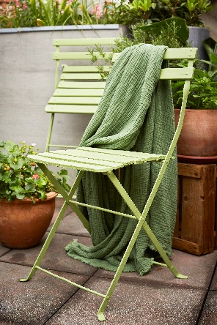
Naše zelené židle už také potřebovaly nový nátěr. Dřevěnou sedací část i kovové nohy jsme nejdříve zbavili broušením od nesoudržných vrstev původního nátěru. Málo poškozený povrch nemusíte brousit až na původní dřevo a stačí ho přetřít krycí barvou.

Židle jsme po obroušení očistili a zvolili všestrannou krycí barvu Balakryl UNI, kterou lze použít na dřevo, kov, ale třeba i beton, keramiku, sklo či plast. Nemusíte tedy ztrácet čas s výběrem různých barev. Barvy UNI můžete použít na nové i renovační nátěry a snadno s nimi „zamaskovat“ všechny nedokonalosti. Aby barva výborně kryla, naneste ji ve 2 vrstvách v rozestupu 4 hodin. Pokud jste narazili na zkorodovaná místa, doporučujeme rez drátěným kartáčem mechanicky odstranit a pak použít pod krycí barvu Balakryl Antikor.

Výhody vodou ředitelných barev:
- Rychle schnou: Během dne zvládnete klidně i dva nátěry a ještě tentýž den je povrch suchý.
- Jednoduše se aplikují: Barvu pouze promícháte, neředíte a hned natíráte.
- Jsou bez zápachu: Při aplikaci ani po ní barvy nezapáchají.
- Jsou zdravotně nezávadné: Mají atesty na dětské hračky a pro styk s potravinami za sucha.
- Jsou trvanlivé: Odolávají popraskání vlivem tepelné roztažnosti podkladu v interiéru i exteriéru.
- Neškodí prostředí: Prázdné obaly je možné likvidovat jako běžný odpad.
- Nežloutnou: Nátěr nežloutne v tmavých prostorech ani na radiátorech.
- Jsou bezpečné: Nevyžadují speciální skladování, nehrozí požár ani výbuch.
- Neničí pomůcky: Po natírání štětce jednoduše umyjete vodou a můžete je opakovaně použít.

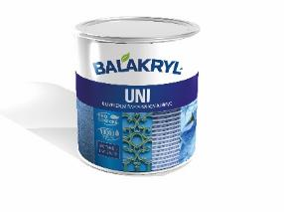
Balakryl UNI je univerzální vodou ředitelná barva vhodná pro venkovní, ale i vnitřní použití. Lze s ní natírat dřevo, kovy (pozinkované plechy, hliník), beton, plasty a další. Vodou ředitelná, ekologická receptura umožňuje ukončit realizaci prací v rámci jednoho dne. Během aplikace ani po zaschnutí natíraný povrch nezapáchá. Balakryl UNI lze zakoupit v 18 již z výroby namíchaných odstínech, všechny varianty lze navíc natónovat do širokého spektra 20 tisíc barevných odstínů. Vydatnost barvy Balakryl UNI je asi 6–9 m²/kg na 1 vrstvu podle savosti podkladu. Balakryl UNI se prodává ve velikostech o hmotnosti 0,7, 2,5 a 9 kg.

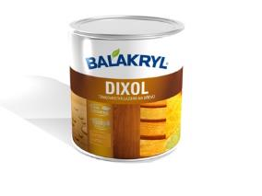
Balakryl Dixol je tenkovrstvá lazura pro nové i renovační nátěry všech druhů dřeva v interiéru i exteriéru. Rychle zasychá, dřevo chrání před UV zářením a pronikáním vody. Lazura Dixol je vhodná k ochranným a dekorativním nátěrům plotů, štítů, dveří, podhledů, altánů, zahradního i domácího nábytku atd. Zvýrazňuje kresbu dřeva a má atest na dětské hračky. Nátěr vydrží až 3 roky. Vydatnost barvy Balakryl Dixol je asi 12–18 m²/kg v 1 vrstvě podle savosti podkladu. Prodává se v balení o hmotnosti 0,7, 2,5 a 9 kg.

Značka Balakryl
Dnes již legendární značka nátěrových hmot Balakryl se zrodila v polovině 80. let min. století. Na konci roku 1985 byla v závodu Tebas zastavena výroba rozpouštědlových barev a výrobní program se zaměřil na ekologické disperzní nátěrové hmoty. Raketový start zaznamenaly v roce 1987, kdy byla představena nová barva – Balakryl V 2045, která si brzy získala velkou oblibu u zákazníků. Od 6. dubna 2009 patří značka Balakryl pod křídla společnosti PPG.
Více se dozvíte na www.balakryl.cz. Balakryl najdete i na Facebooku a YouTube.

Pro více informací, prosím, kontaktujte:
Michaela Čermáková Lenka Švecová
doblogoo PPG Deco Czech
Brand Manager
mobil: +420 604 878 981 mobil: +420 602 726 858
e-mail: michaelac@doblogoo.cz e-mail: svecova.lenka@ppg.com

